|  |
| --- |
| МИНИСТЕРСТВО НАУКИ И ВЫСШЕГО ОБРАЗОВАНИЯ РОССИЙСКОЙ ФЕДЕРАЦИИ  федеральное государственное АВТОНОМНОЕ образовательное учреждение высшего образования  «Национальный исследовательский ядерный университет «МИФИ» |
| **Обнинский институт атомной энергетики –**  филиал федерального государственного автономного образовательного учреждения высшего образования «Национальный исследовательский ядерный университет «МИФИ»  **(ИАТЭ НИЯУ МИФИ)** |

Отделение ядерной физики и технологий

**Лабораторная работа 6**

«Указатели и динамические массивы. Использование указателей в качестве аргументов функций»

Выполнил:

студент гр. ЯРМ-С24 Долинов Д.А.

Проверил:

Неведин А.В.

**Обнинск, 2024 г.**

Цель: Знакомство с указателями в С++. Изучение одномерных динамических массивов в языке С++. Знакомство с функциями, возвращающими несколько значений. Рассмотрение на примерах, как указатели используются в качестве параметров функций.

Задание: В массиве Х(N) определить количество групп элементов, представляющих из себя знакочередующийся ряд. Если такие группы есть, то удалить из массива последнюю такую группу. В программе написать функции: удаления элемента, поиска последней группы знакочередующихся элементов.

Программа:

#include <iostream>

using namespace std;

void print_arr(int array[], size_t size)

{

while (size--)

{

cout<<" "<<*array++;

}

cout << endl;

}

int is_seq(const int* x, const int* y)

{

return ((*x) * (*y) < 0);

}

int last_seq(int array[], size_t size, int** begin, int** end)

{

int* cur = array + size - 1;

for (; (array < cur) && !is_seq(cur, cur - 1); --cur) { ; }

*end = cur;

for (; (array < cur) && is_seq(cur, cur - 1); --cur) { ; }

*begin = cur;

return *end - *begin;

}

size_t rmlastseq(int array[], size_t size)

{

int* begin;

int* end;

int len = 0;

if ((len = last_seq(array, size, &begin, &end)) > 0)

{

end++;

len++;

array += size;

while (end < array)

{

*begin++ = *end++;

}

}

return size - len;

}

int main()

{

int arrsize=0;

cin >> arrsize;

int arr[arrsize];

for(int i = 0;i < arrsize;i++)

{

cin >> arr[i];

}

print_arr(arr, rmlastseq(arr, arrsize));

return 0;

}

Результат:

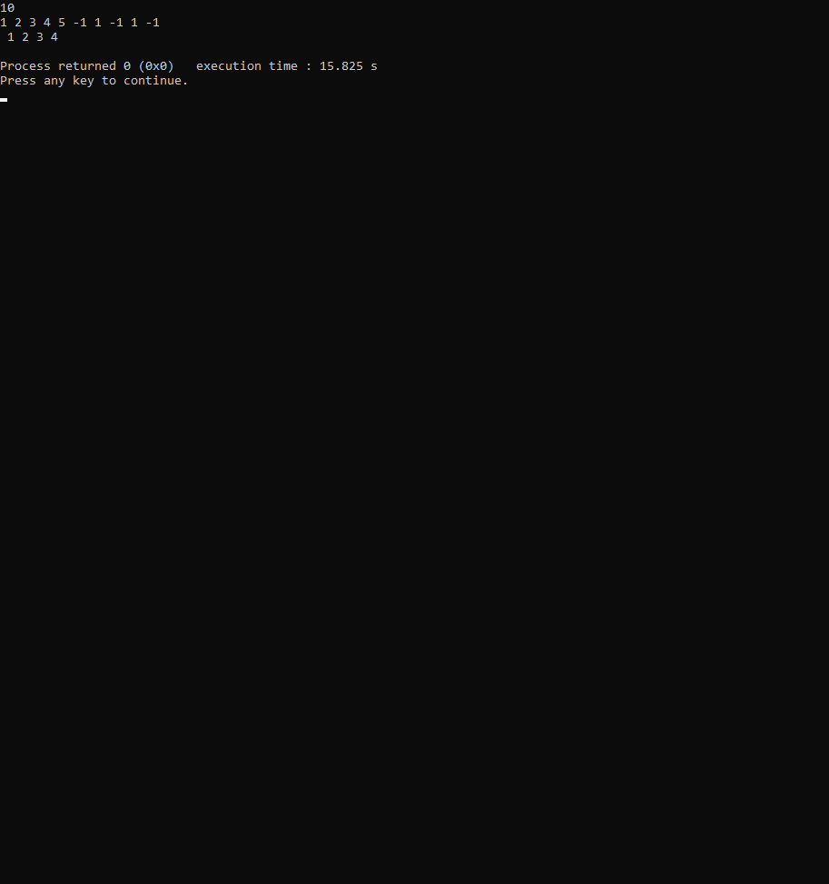

Вывод: Я познакомился с указателями в С++. Изучил одномерные динамические массивы в языке С++. Познакомился с функциями, возвращающими несколько значений. Рассмотрел на примерах, как указатели используются в качестве параметров функций.